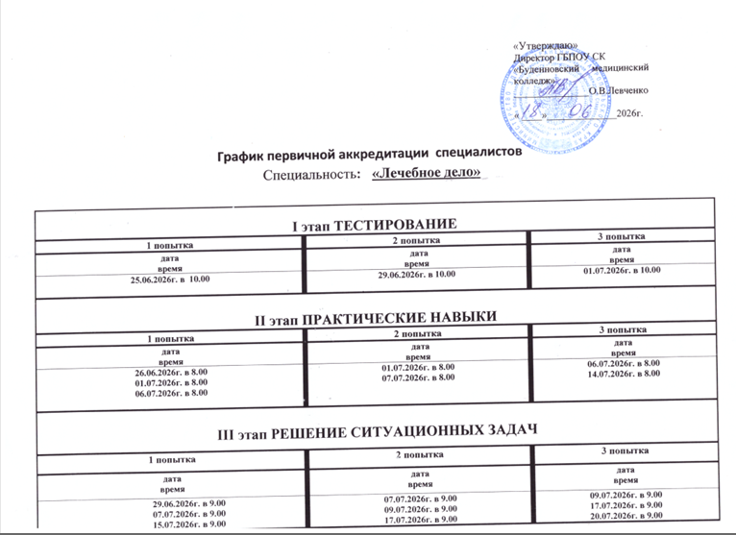

График первичной аккредитации специалистов
Специальность: «Лечебное дело»

I этап ТЕСТИРОВАНИЕ
1 попытка |  |  | 2 попытка |  |  | 3 попытка
дата  время |  | аккредитуемые | дата  время |  | аккредитуемые | дата  время |  | аккредитуемые
25.06.2026  10.00  ВНИМАНИЕ!!!  Форма одежды – медицинский халат, колпак, сменная обувь.  При себе иметь ПАСПОРТ. Явка на этап за 30 минут до начала. |  | - Архипова Инна Александровна  - Епифанова Ксения Александровна  - Абдурахманов Альберт Русифович  - Абдурашидова Наида Руслановна  - Арабов Сиражутдин Сабирович  - Ахмедханов Радик Эльдарович  - Багомедов МагомедАбдулкадирович  - Боброва Инна Романовна  - Горобец Виктория Викторовна  - Горягин Никита Максимович  - Колесникова Вероника Александровна  - Грибков Глеб Александрович  - Зверькова Анастасия Ивановна  - Израилова Зайнаб Расуловна  - Иминов Рамазан Рабданович  - Исаева Асият Вадимовна | 29.06.2026г.  10.00  ВНИМАНИЕ!!!  Форма одежды – медицинский халат, колпак, сменная обувь.  При себе иметь ПАСПОРТ. Явка на этап за 30 минут до начала. |  | - Абдурахманов Альберт Русифович  - Арабов Сиражутдин Сабирович  - Багомедов Магомед Абдулкадирович  - Боброва Инна Романовна  - Колесникова Вероника Александровна  - Израилова Зайнаб Расуловна  - Караева Машидат Исаковна  - Клешнин Даниил Станиславович  - Латифов Замир Сейфуллахович  - Нурмагомедов Артур Магомедович  - Редина Кира Константиновна  - Газибагомедова Раиса Камбулатовна  - Иванова Наталья Вадимовна  - Караева Паризат Исаковна  - Межидова Милана Сар – Алиевна  - Абдуразакова Патимат Магомедовна  - Борисов Александр Викторович  - Касимова Амина Захаровна  - Клочко Виктория Евгеньевна  - Мугутдинов Габиб Низамович  - Седова Людмила Сергеевна  - Шахсинова Радмила Эфендиевна  - Антонов Даниил Константинович | 01.07.2026г.  10.00  ВНИМАНИЕ!!!  Форма одежды – медицинский халат, колпак, сменная обувь.  При себе иметь ПАСПОРТ. Явка на этап за 30 минут до начала. |  | - Межидова Милана Сар – Алиевна (БЕЗ ПОТЕРИ ПОПЫТКИ)  - Чепелев Антон Николаевич
25.06.2026  11.00  ВНИМАНИЕ!!!  Форма одежды – медицинский халат, колпак, сменная обувь.  При себе иметь ПАСПОРТ. Явка на этап за 30 минут до начала. |  | - Казакавова Фатима Бекполатовна  - Караева Машидат Исаковна  - Клешнин Даниил Станиславович  - Куц Жанна Григорьевна  - Латифов Замир Сейфуллахович  - Магомедова Зайнаб Абакаровна  - Нурмагомедов Артур Магомедович  - Редина Кира Константиновна  - Шалев Даниил Андреевич  - Эфендиева Камила Камиловна  - Билюга Екатерина Васильевна  - Газибагомедова Раиса Камбулатовна  - Иванова Наталья Вадимовна  - Караева Паризат Исаковна  - Магомедова Асият Сиражудиновна  - Межидова Милана Сар – Алиевна  - Соркучанова Виктория Владимировна  - Шахбанов Керим Маратович
25.06.2026  12.00  ВНИМАНИЕ!!!  Форма одежды – медицинский халат, колпак, сменная обувь.  При себе иметь ПАСПОРТ. Явка на этап за 30 минут до начала. |  | - Абдуразакова Патимат Магомедовна  - Анпилов Андрей Васильевич  - Астахова Анна Анатольевна  - Борисов Александр Викторович  - Брозголь Виктория Игоревна  - Гасайниева Написат Алиевна  - Григорова Анжела Леонидовна  - Задурняя Елена Витальевна  - Ибадуллаева Зайдат Азадиновна  - Касимова Амина Захаровна  - Клочко Виктория Евгеньевна  - Курбанов Бахмудгаджи Курбанович  - Мугутдинов Габиб Низамович  - Никаалиева Хадижат Магомедовна
25.06.2026  13.00  ВНИМАНИЕ!!!  Форма одежды – медицинский халат, колпак, сменная обувь.  При себе иметь ПАСПОРТ. Явка на этап за 30 минут до начала. |  | - Ревякина Диана Дмитриевна  - Седова Людмила Сергеевна  - Слепухина Надежда Алексеевна  - Шахсинова Радмила Эфендиевна  - Гаврилюк Татьяна Александровна  - Тяпченко Анна Сергеевна  - Чепелев Антон Николаевич  - Эскина Диана Александровна  - Юсуфова Румина Ширинбековна  - Антонов Даниил Константинович
II этап ПРАКТИЧЕСКИЕ НАВЫКИ
1 попытка |  |  | 2 попытка |  |  | 3 попытка
дата  время |  | аккредитуемые | дата  время | аккредитуемые |  | дата  время | аккредитуемые
26.06.2026г.  8.30  ВНИМАНИЕ!!!  Форма одежды – медицинский халат, колпак, сменная обувь.  При себе иметь ПАСПОРТ. Явка на этап за 30 минут до начала. |  | - Архипова Инна Александровна  - Ахмедханов Радик Эльдарович  - Горобец Виктория Викторовна  - Горягин Никита Максимович  - Грибков Глеб Александрович  - Иминов Рамазан Рабданович  - Исаева Асият Вадимовна  - Шалев Даниил Андреевич  - Билюга Екатерина Васильевна  - Магомедова Асият Сиражудиновна  - Соркучанова Виктория Владимировна  - Шахбанов Керим Маратович  - Анпилов Андрей Васильевич  - Гасайниева Написат Алиевна  - Григорова Анжела Леонидовна  - Ибадуллаева Зайдат Азадиновна  - Курбанов Бахмудгаджи Курбанович  - Тяпченко Анна Сергеевна  - Юсуфова Румина Ширинбековна | 13.07. 2026  в 10.30 | - Межидова Милана Сар – Алиевна  - Латифов Замир Сейфуллахович  - Газибагомедова Раиса Камбулатовна
01.07.2026г.  8.30  ВНИМАНИЕ!!!  Форма одежды – медицинский халат, колпак, сменная обувь.  При себе иметь ПАСПОРТ. Явка на этап за 30 минут до начала. |  | - Епифанова Ксения Александровна  - Задурняя Елена Витальевна  - Абдурашидова Наида Руслановна  - Зверькова Анастасия Ивановна  - Казакавова Фатима Бекполатовна  - Куц Жанна Григорьевна  - Магомедова Зайнаб Абакаровна  - Эфендиева Камила Камиловна  - Астахова Анна Анатольевна  - Брозголь Виктория Игоревна  - Никаалиева Хадижат Магомедовна  - Ревякина Диана Дмитриевна  - Слепухина Надежда Алексеевна  - Гаврилюк Татьяна Александровна  - Эскина Диана Александровна  - Матрагун Вячеслав Вячеславович  - Седова Людмила Сергеевна  - Абдурахманов Альберт Русифович  - Абдуразакова Патимат Магомедовна
06.07.2026г.  8.30  ВНИМАНИЕ!!!  Форма одежды – медицинский халат, колпак, сменная обувь.  При себе иметь ПАСПОРТ. Явка на этап за 30 минут до начала. |  | - Багомедов Магомед Абдулкадирович  - Боброва Инна Романовна  - Колесникова Вероника Александровна  - Караева Машидат Исаковна  - Клешнин Даниил Станиславович  - Латифов Замир Сейфуллахович  - Нурмагомедов Артур Магомедович  - Редина Кира Константиновна  - Газибагомедова Раиса Камбулатовна  - Иванова Наталья Вадимовна  - Караева Паризат Исаковна  - Борисов Александр Викторович  - Касимова Амина Захаровна  - Клочко Виктория Евгеньевна  - Арабов Сиражутдин Сабирович  - Мугутдинов Габиб Низамович  - Шахсинова Радмила Эфендиевна  - Антонов Даниил Константинович  - Межидова Милана Сар – Алиевна  - Чепелев Антон Николаевич  - Епифанова Ксения Александровна
III этап РЕШЕНИЕ СИТУАЦИОННЫХ ЗАДАЧ
1 попытка |  |  | 1 попытка |  |  | 1 попытка
дата  время | дата  время |  | дата  время |  | дата  время | дата  время | дата  время
29.06.2026г  9.00  ВНИМАНИЕ  !!!  Форма одежды – медицинский халат, колпак, сменная обувь.  При себе иметь ПАСПОРТ. Явка на этап за 30 минут до начала | - Юсуфова Румина Ширинбековна  - Шахбанов Керим Маратович  - Шалев Даниил Андреевич  - Тяпченко Анна Сергеевна  - Соркучанова Виктория Владимировна  - Магомедова Асият Сиражудиновна  - Курбанов Бахмудгаджи Курбанович  - Исаева Асият Вадимовна  - Иминов Рамазан Рабданович  - Ибадуллаева Зайдат Азадиновна  - Григорова Анжела Леонидовна  - Грибков Глеб Александрович  - Горягин Никита Максимович  - Горобец Виктория Викторовна  - Гасайниева Написат Алиевна  - Билюга Екатерина Васильевна  - Ахмедханов Радик Эльдарович  - Архипова Инна Александровна  - Анпилов Андрей Васильевич |  | 07.07.2026г  9.00 |  | - Иминов Рамазан Рабданович  - Магомедова Асият Сиражудиновна
 |  |  | 09.07.2026г  9.00  ВНИМАНИЕ  !!!  Форма одежды – медицинский халат, колпак, сменная обувь.  При себе иметь ПАСПОРТ. Явка на этап за 30 минут до начала |  | - Борисов Александр Викторович  - Арабов Сиражутдин Сабирович  - Иванова Наталья Вадимовна  - Антонов Даниил Константинович  - Чепелев Антон Николаевич  - Ревякина Диана Дмитриевна  - Редина Кира Константиновна
07.07.2026г  9.00  ВНИМАНИЕ  !!!  Форма одежды – медицинский халат, колпак, сменная обувь.  При себе иметь ПАСПОРТ. Явка на этап за 30 минут до начала | - Задурняя Елена Витальевна  - Абдурашидова Наида Руслановна  - Зверькова Анастасия Ивановна  - Казакавова Фатима Бекполатовна  - Куц Жанна Григорьевна  - Магомедова Зайнаб Абакаровна  - Эфендиева Камила Камиловна  - Астахова Анна Анатольевна  - Брозголь Виктория Игоревна  - Никаалиева Хадижат Магомедовна  - Слепухина Надежда Алексеевна  - Гаврилюк Татьяна Александровна  - Эскина Диана Александровна  - Матрагун Вячеслав Вячеславович  - Седова Людмила Сергеевна  - Абдурахманов Альберт Русифович  - Абдуразакова Патимат Магомедовна  - Багомедов Магомед Абдулкадирович  - Боброва Инна Романовна  - Колесникова Вероника Александровна  - Караева Машидат Исаковна  - Клешнин Даниил Станиславович  - Нурмагомедов Артур Магомедович  - Редина Кира Константиновна  - Иванова Наталья Вадимовна  - Караева Паризат Исаковна  - Борисов Александр Викторович  - Касимова Амина Захаровна  - Клочко Виктория Евгеньевна  - Арабов Сиражутдин Сабирович  - Мугутдинов Габиб Низамович  - Шахсинова Радмила Эфендиевна  - Антонов Даниил Константинович  - Чепелев Антон Николаевич
14.07.2026г  11.00 | - Межидова Милана Сар – Алиевна  - Латифов Замир Сейфуллахович  - Газибагомедова Раиса Камбулатовна

